ПРИЛОЖЕНИЕ
к постановлению Администрации
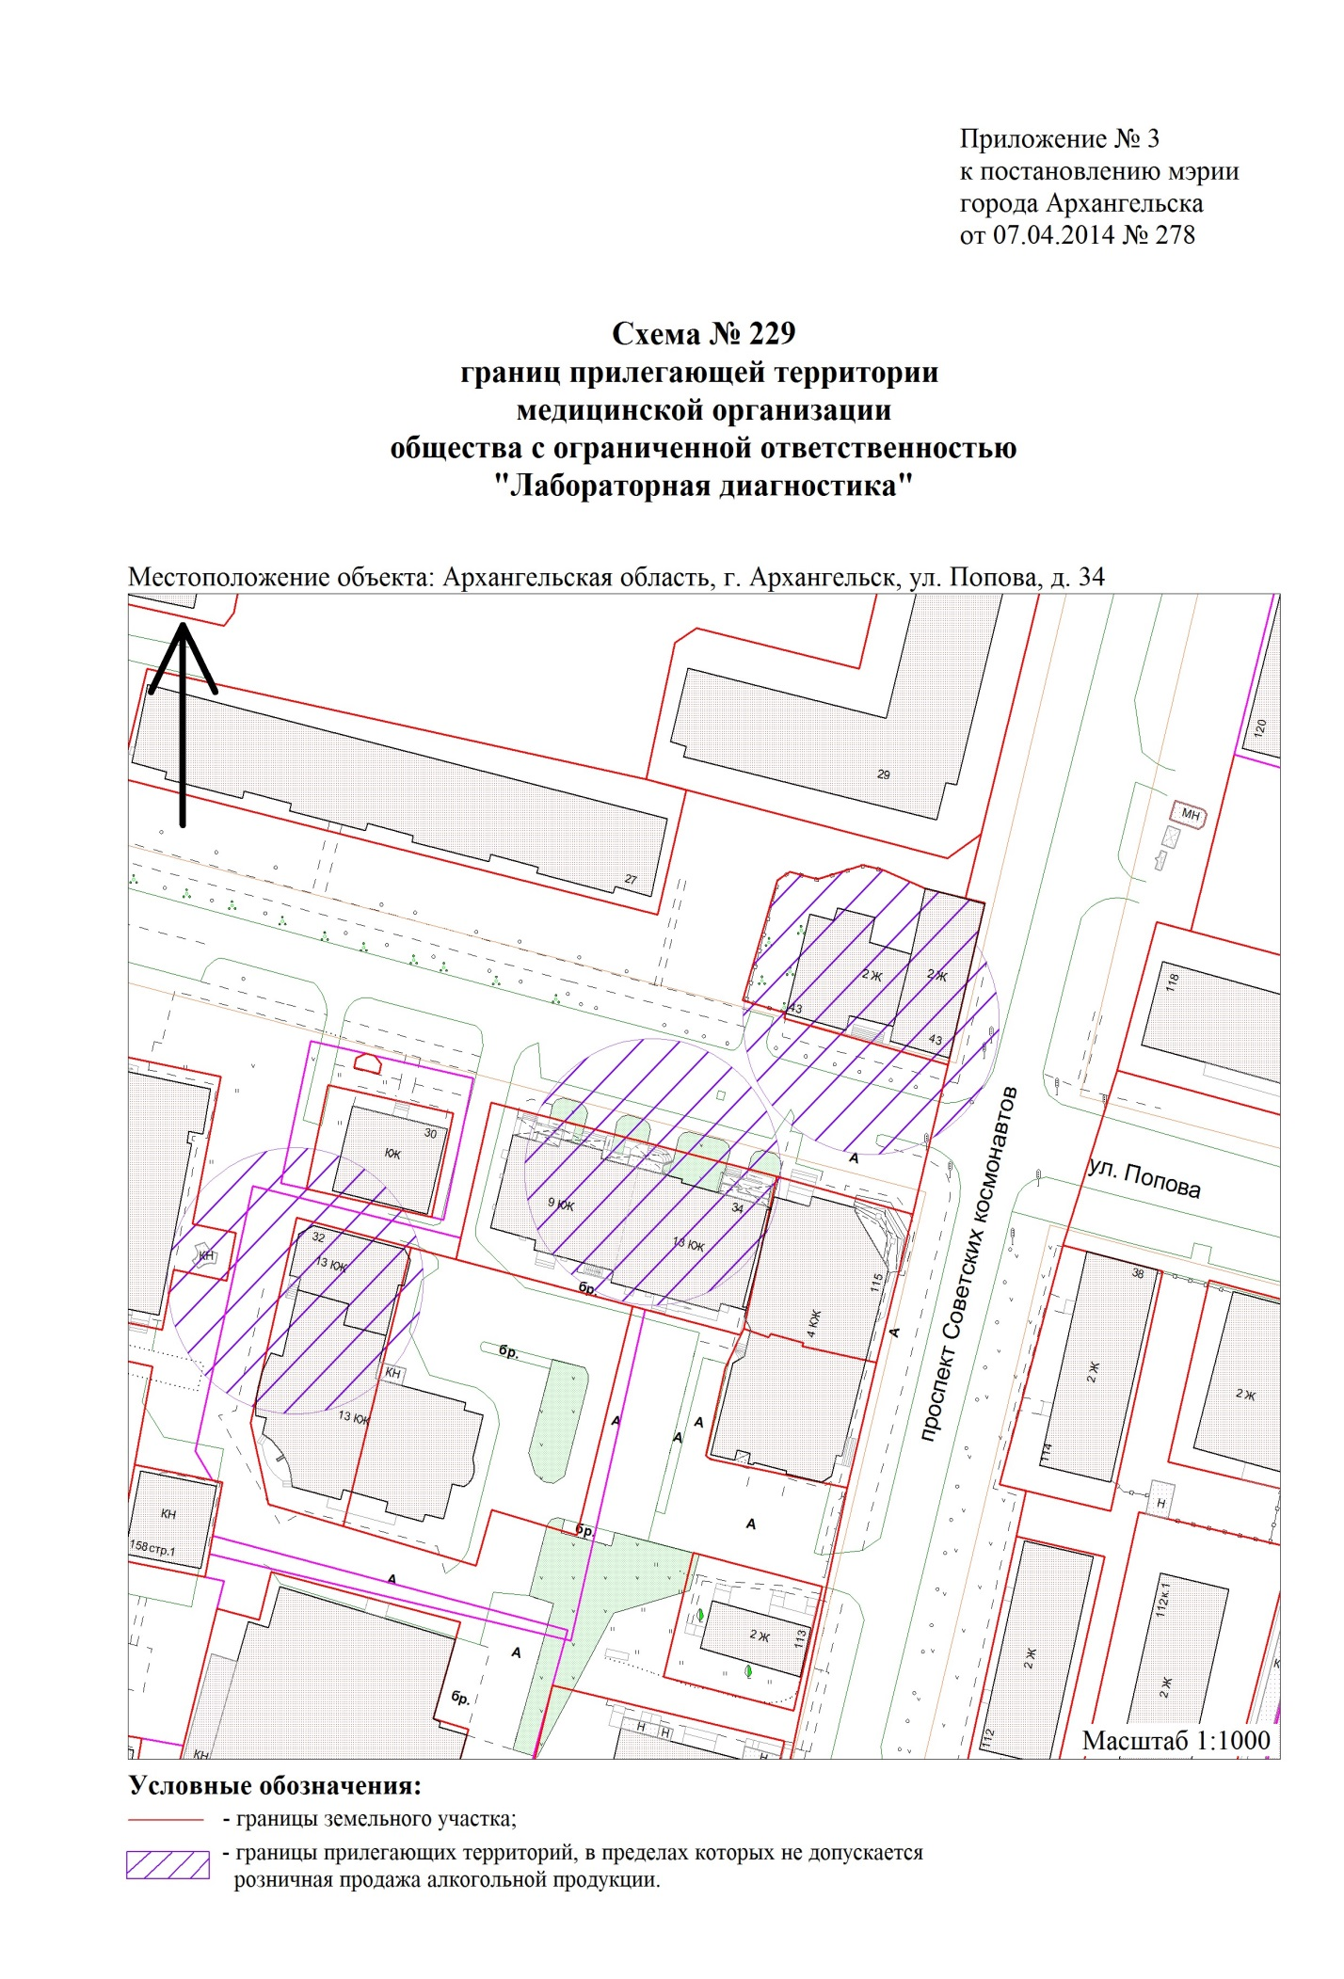
муниципального образования
"Город Архангельск"
от 08.06.2017 № 603

"







